**奈林林场：严明工作纪律 狠杀违规吃喝歪风**

为深入贯彻全面从严治党要求，持续巩固落实中央八项规定精神成果，奈林林场聚焦违规吃喝问题，组织全体召开集中整治违规吃喝工作精神传达会议，以“零容忍”态度严明工作纪律，推动党的作风建设走深走实。

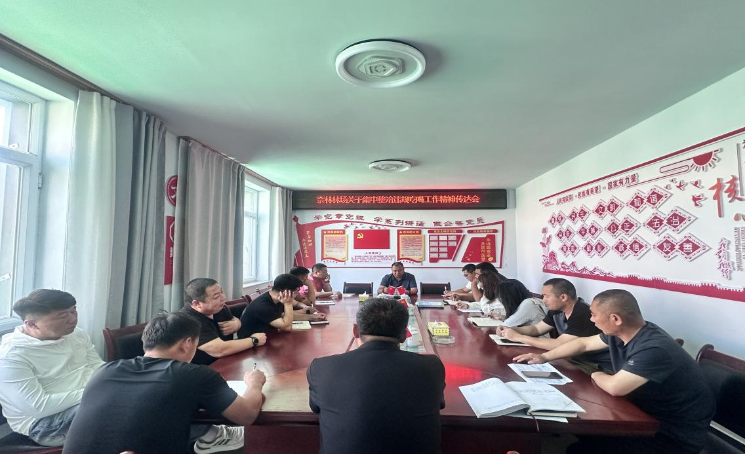

会议主要传达《转发中央党的建设工作领导小组<关于集中整治违规吃喝的通知>的通知》的文件精神及上级会议精神，学习习近平总书记在河南考察时的重要讲话和在《求是》发表的重要文章，通报近期河北省三河市在城市管理中违反中央八项规定精神、侵害群众利益问题典型案例，通过以案促改、以案明纪，引导干部职工深刻认识“四风”问题顽固性，切实增强纪律意识。

会议要求，全体干部职工要深刻认识新形势下严明纪律规矩的重要性，把贯彻中央八项规定精神作为捍卫“两个确立”、践行“两个维护”的具体行动，持续深化学习，一体推进学查改，杜绝“松口气、歇歇脚”思想，以永远在路上的坚韧推进作风建设，为林草工作高质量发展提供坚强保障。